第七章作业
p213 7.2：
使用SQLite实现记录登录时间的功能，并且能够查询登录的历史记录。
截图：
登陆界面
注册界面
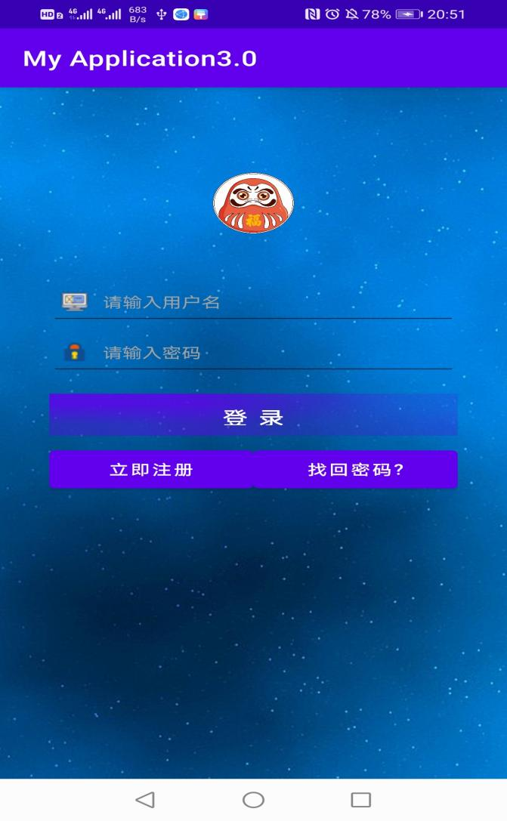
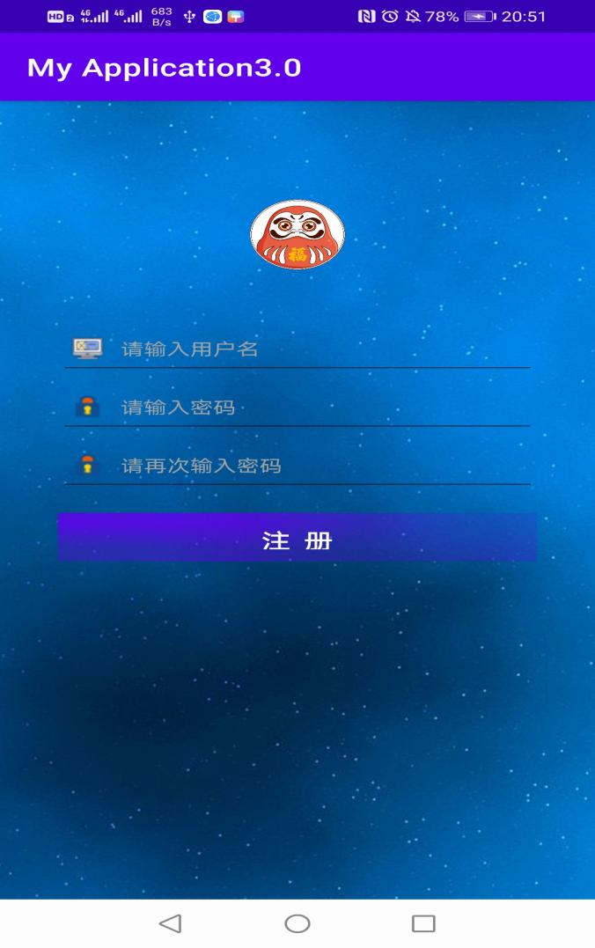
输入账号密码
登陆成功
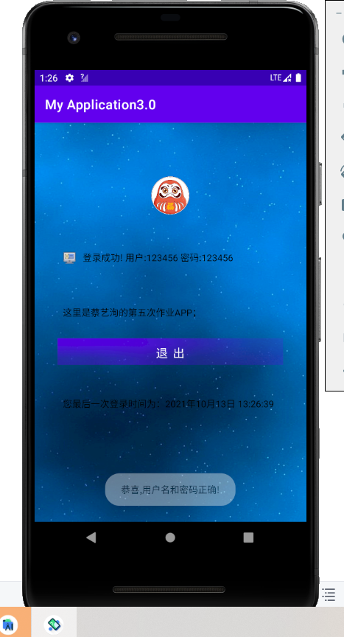
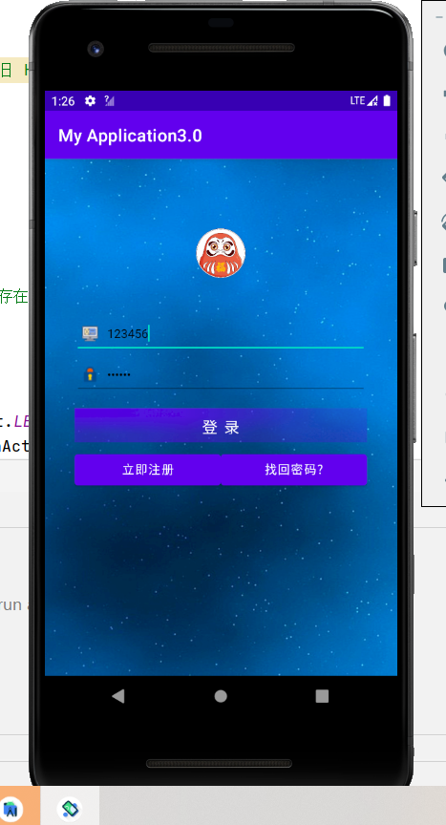
代码部分：
本次代码的整体结构分为三个页面，一个是注册页面RegisterActivity.java、一个是登录页面MainActivity.java、一个是登录成功后的主页MainActivity2.java。这三个都是后端的业务逻辑层。同时，设了数据库的类ContactSQLiteOpenHelper.java来生成数据库以及表格。核心代码是：

public class ContactSQLiteOpenHelper extends SQLiteOpenHelper {
static String name="user.db";
static int dbVersion=1;
public ContactSQLiteOpenHelper(Context context){
super(context, name, null, dbVersion);
}
@Override
public void onCreate(SQLiteDatabase db) {
String sql="create table user(id integer primary key autoincrement,username varchar(20),password varchar(20),time varchar(25))";
db.execSQL(sql);
}
}

之后，我还多设置了一个DBUtils.java类，专门来调用ContactSQLiteOpenHelper生成数据库，以及储存一些对数据库操作的方法。
里面有核心方法例如登录、注册、更新数据等方法。如下面代码中的login方法，是判断数据库中是否有与参数username、password一样的数据条。可以用于登录时的验证，同时也用于注册时检测是否以及存在用户名，这就实现了代码的复用。其他方法也是如此，这样封装成一个类，随时调用，代码复用好。
代码：
public class DBUtils {
private ContactSQLiteOpenHelper dbHelper;
public DBUtils(Context context){
dbHelper=new ContactSQLiteOpenHelper(context);
}
public boolean login(String username,String password){
SQLiteDatabase sdb=dbHelper.getReadableDatabase();
String sql="select * from user where username=? and password=?";
Cursor cursor=sdb.rawQuery(sql, new String[]{username,password});
if(cursor.moveToFirst()==true){
cursor.close();
return true;
}
return false;
}
public boolean register(String user,String Pass,String time){
SQLiteDatabase sdb=dbHelper.getReadableDatabase();
String sql="insert into user(username,password,time) values(?,?,?)";
Object obj[]={user,Pass,time};
sdb.execSQL(sql, obj);
return true;
}
public boolean updatetime(String user,String Pass,String time){
SQLiteDatabase sdb=dbHelper.getReadableDatabase();
ContentValues values = new ContentValues();
values.put("time",time);
sdb.update("user",values,"username=?",new String[]{user});
return true;
}
}

接下来讲三个主页，由于代码数量多，不全讲，这边讲核心的代码。在注册界面，一旦点击注册按钮，会执行以下代码：

public void onClick(View v) {
user=findViewById(R.id.et_user_name);
pass=findViewById(R.id.et_psw);
pass_repeat=findViewById(R.id.et_psw_again);
String name=user.getText().toString().trim();
String psw =pass.getText().toString().trim();
String psw_repeat=pass_repeat.getText().toString();
SimpleDateFormat formatter = new SimpleDateFormat("yyyy年MM月dd日 HH:mm:ss ");
Date curDate = new Date(System.currentTimeMillis());
String str = formatter.format(curDate);
boolean flag=uService.login(name,psw);
if(!psw_repeat.equals(psw)){
Toast.makeText(RegisterActivity.this,
"两次密码输入错误", Toast.LENGTH_SHORT).show();
}
else if(flag){
Toast.makeText(RegisterActivity.this, "注册失败,用户名已存在", Toast.LENGTH_SHORT).show();
}
else {
Log.i("TAG", name + "_" + psw);
uService.register(name,psw,str);
Toast.makeText(RegisterActivity.this, "注册成功", Toast.LENGTH_LONG).show();
Intent intent =new Intent(RegisterActivity.this,MainActivity.class);
startActivity(intent);
}
}
这边在注册时，在数据库中加入属于自己用户名的数据，分别是用户名、密码、时间，所以说，每个账号的第一次登录时间是它的注册时间。
SimpleDateFormat formatter = new SimpleDateFormat("yyyy年MM月dd日 HH:mm:ss ");
Date curDate = new Date(System.currentTimeMillis());
String str = formatter.format(curDate);
这三句代码实现了获取当前系统时间，并转化成字符串str，调用register(name,psw,str)实现数据的插入。
之后的业务逻辑是，每次登录不再插入数据，而是更新以用户名为验证，每次登录都更新time。
登录界面也是如此，在验证通过之后，获取当前系统时间并转化成str字符串，调用相关方法uService.updatetime(strUsername,strPassword,str)去更新数据。并传入用户名、密码、登录时间信息。intent.putExtra("Username",strUsername);
intent.putExtra("Password",strPassword);
intent.putExtra("time",str);
登录后的主页接收信息
String username = intent.getStringExtra("Username");
String password = intent.getStringExtra("Password");
String time=intent.getStringExtra("time");

本次的代码大体结构如此。

